Приложение 3 к Положению
о ведомственной награде
Министерства здравоохранения
Донецкой Народной Республики –
нагрудном знаке «За личный вклад»
(п. 1.2)

ФОРМА УДОСТОВЕРЕНИЯ
к ведомственной награде Министерства здравоохранения Донецкой Народной Республики - нагрудному знаку «За личный вклад»
Обложка бланка удостоверения

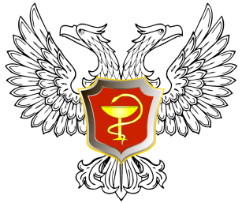

УДОСТОВЕРЕНИЕ

к ведомственной награде
Министерства здравоохранения
Донецкой Народной Республики

Внутренняя сторона бланка удостоверения

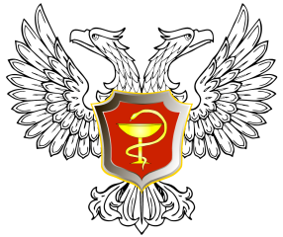  МИНИСТЕРСТВО ЗДРАВООХРАНЕНИЯ  ДОНЕЦКОЙ НАРОДНОЙ РЕСПУБЛИКИ  №___ | Фамилия  Имя  Отчество  Награжден(а)  Нагрудным знаком  «ЗА ЛИЧНЫЙ ВКЛАД»  Министр здравоохранения_________  Приказ от_____ 20__г. №____

